ประจำปีงบประมาณ พ.ศ. 2568
รายงานการปฏิบัติราชการประจำเดือน
สถานีตำรวจภูธรบางกระทุ่ม
รายงานการปฏิบัติราชการประจำเดือน มกราคม
ข้อมูล ณ วันที่ 31 มกราคม 2568
งานป้องกันปราบปราบ
(10 มกราคม 68 ) เวลา 09.30 น.
ร.ต.อ สว่าง บุญยืน รอง สวป. เป็นวิทยากรบรรยายความรู้เรื่องยาเสพติด ให้กับแกนนำคณะกรรมการหมู่บ้านกองทุนแม่ของแผ่นดิน หมู่ที่13 ต.นครป่าหมาก

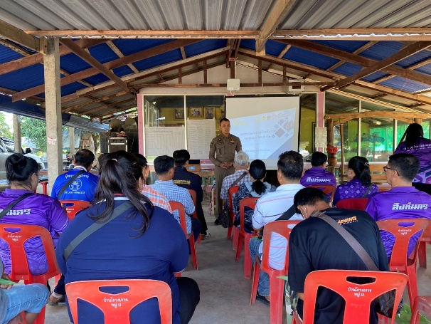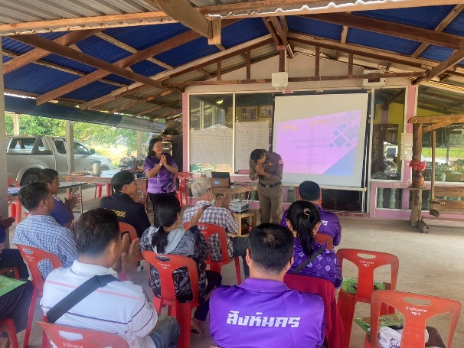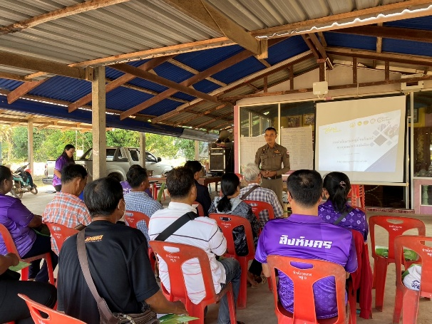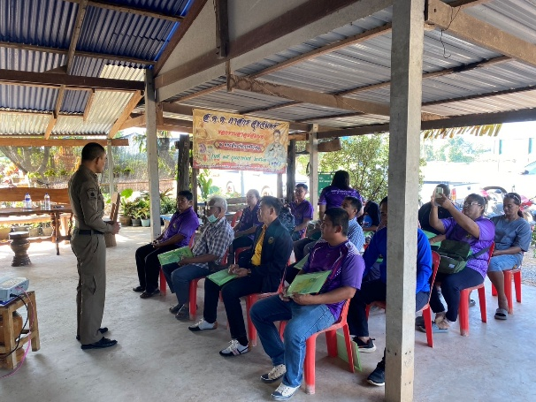

ประจำปีงบประมาณ พ.ศ. 2568
รายงานการปฏิบัติราชการประจำเดือน
สถานีตำรวจภูธรบางกระทุ่ม
รายงานการปฏิบัติราชการประจำเดือน มกราคม
ข้อมูล ณ วันที่ 31 มกราคม 2568
งานป้องกันปราบปราบ
(28 มกราคม 68 ) เวลา 09.30 น.
ด.ต.ศิริพงษ์ เมืองพรวน​ ส.ต.อ.อนุพนธ์ สังข์มูล
สายตรวจไผ่ล้อม ออก ว.4 เขตพื้นที่รับผิดชอบ ประชาสัมพันธ์ ให้ความรู้ทางกฏหมาย แก่ประชาชน หรือผู้ใดพบเห็นการกระทำการเผาป่า ไร่นา ขยะมูลฝอย เศษใบไม้ ให้แจ้งหน่วยงานที่เกี่ยวข้อง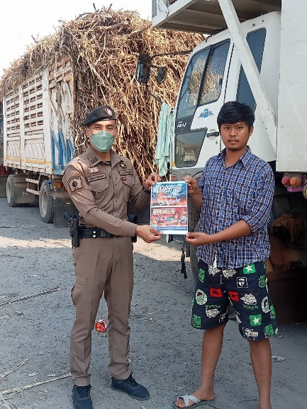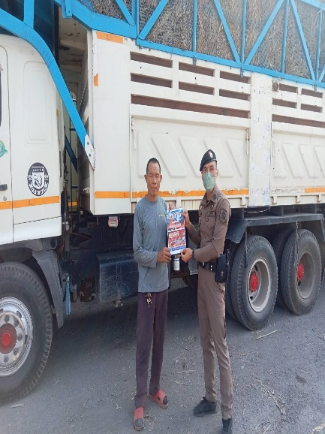
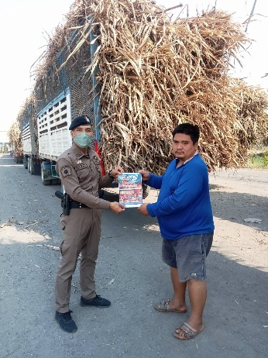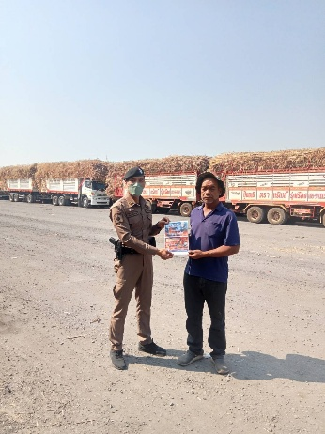
ประจำปีงบประมาณ พ.ศ. 2568
รายงานการปฏิบัติราชการประจำเดือน
สถานีตำรวจภูธรบางกระทุ่ม
รายงานการปฏิบัติราชการประจำเดือน มกราคม
ข้อมูล ณ วันที่ 31 มกราคม 2568
งานป้องกันปราบปราบ
( 29 มกราคม 68)เวลา 12.30 - 13.50น.
พ.ต.ท.ทวิช ถึงจันทร์ รอง ผกก.ป.สภ.บางกระทุ่ม
พร้อมชุด ชมส.,ยั่งยืน ได้ดำเนินการลงพื้นที่ตรวจเยี่ยม หมู่บ้านเป้าหมาย ม.5, ม.6 ต.บางกระทุ่ม
และ โรงเรียนวัดบางกระทุ่มเพื่อเตรียมความพร้อม โครงการ หมู่บ้านชุมชนสัมพันธ์ โครงการ ตำบลยั่งยืน

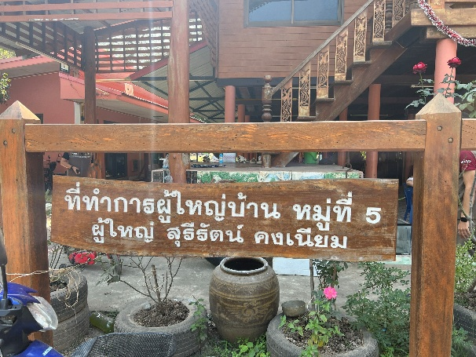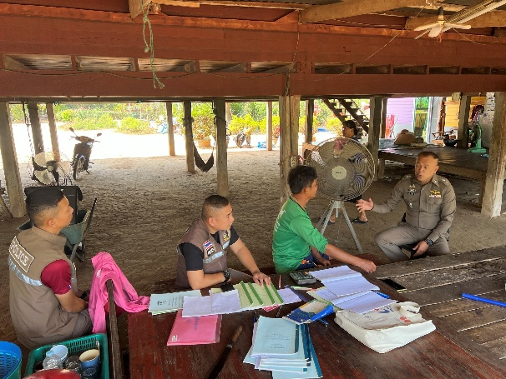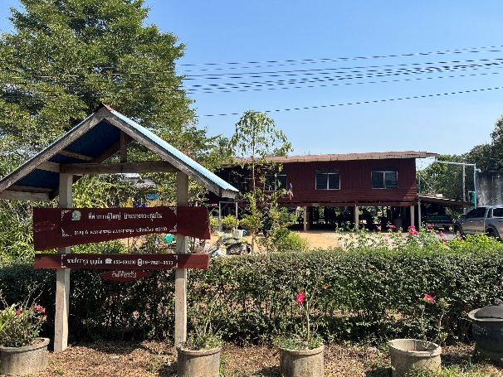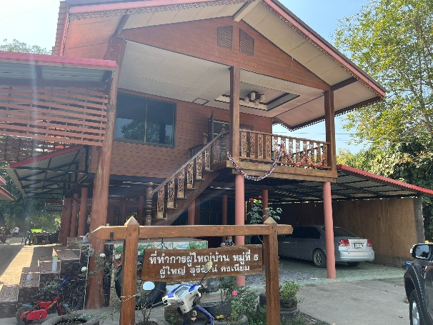

ประจำปีงบประมาณ พ.ศ. 2568
รายงานการปฏิบัติราชการประจำเดือน
สถานีตำรวจภูธรบางกระทุ่ม
รายงานการปฏิบัติราชการประจำเดือน มกราคม
ข้อมูล ณ วันที่ 31 มกราคม 2568
งานป้องกันปราบปราบ
( 29 มกราคม 68)เวลา 19.30 น.
ด.ต.ศิริพงษ์ เมืองพรวน​ ส.ต.อ.อนุพนธ์ สังข์มูล
สายตรวจไผ่ล้อม ว.4 ร่วม สายตรวจรถยนต์ 20
พร้อม อส.ตร. 4 นาย ดูแลความสงบเรียบร้อยภายในงานประจำปีวัดสามเรือน
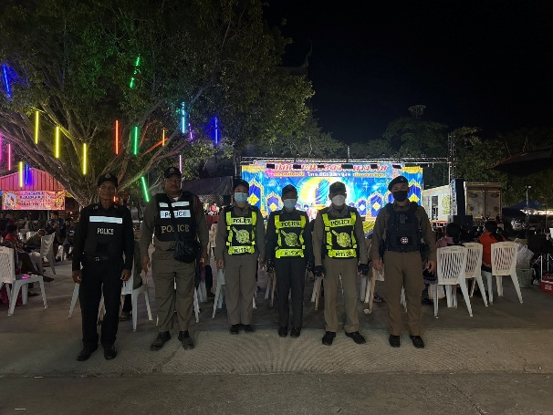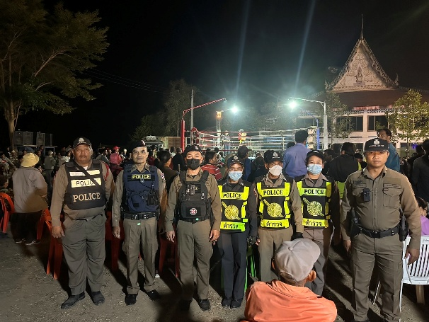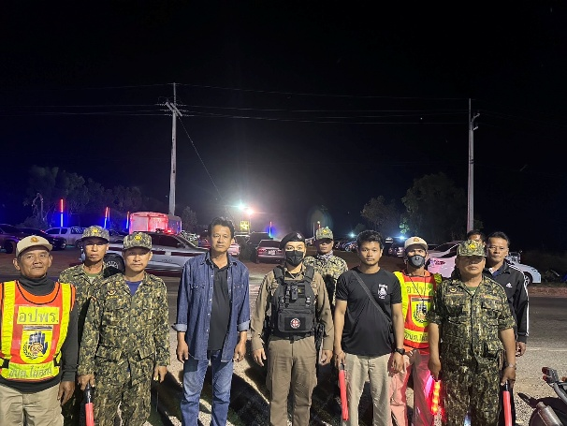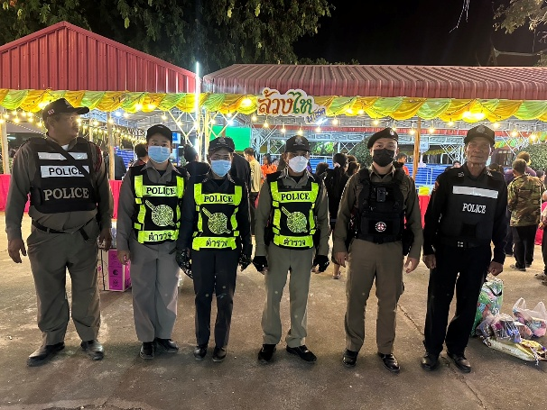

ข้อมูล ณ วันที่ 31 มกราคม 2568
รายงานการปฏิบัติราชการประจำเดือน
งานอำนวยการ
วันนี้ 7 ม.ค.68 เวลา 11.00 น. พ.ต.อ.สุเมธ สุนะ ผกก.สภ.บางกระทุ่ม มอบหมายให้
พ.ต.ต.วสันต์ สุดสวาท สว.อก.สภ.บางกระทุ่ม พร้อมชุดจิตอาสา และนสต.ฝึกงาน ร่วมนำเงินสนับสนุนของรางวัลในโครงการจัดงานวันเด็กแห่งชาติ ประจำปี 2568
- โรงเรียนศึกษาลัย - ศูนย์พัฒนาเด็กเล็กเทศบาลตำบลบางกระทุ่ม - ศูนย์พัฒนาเด็กเล็กเทศบาลตำบลห้วยแก้ว
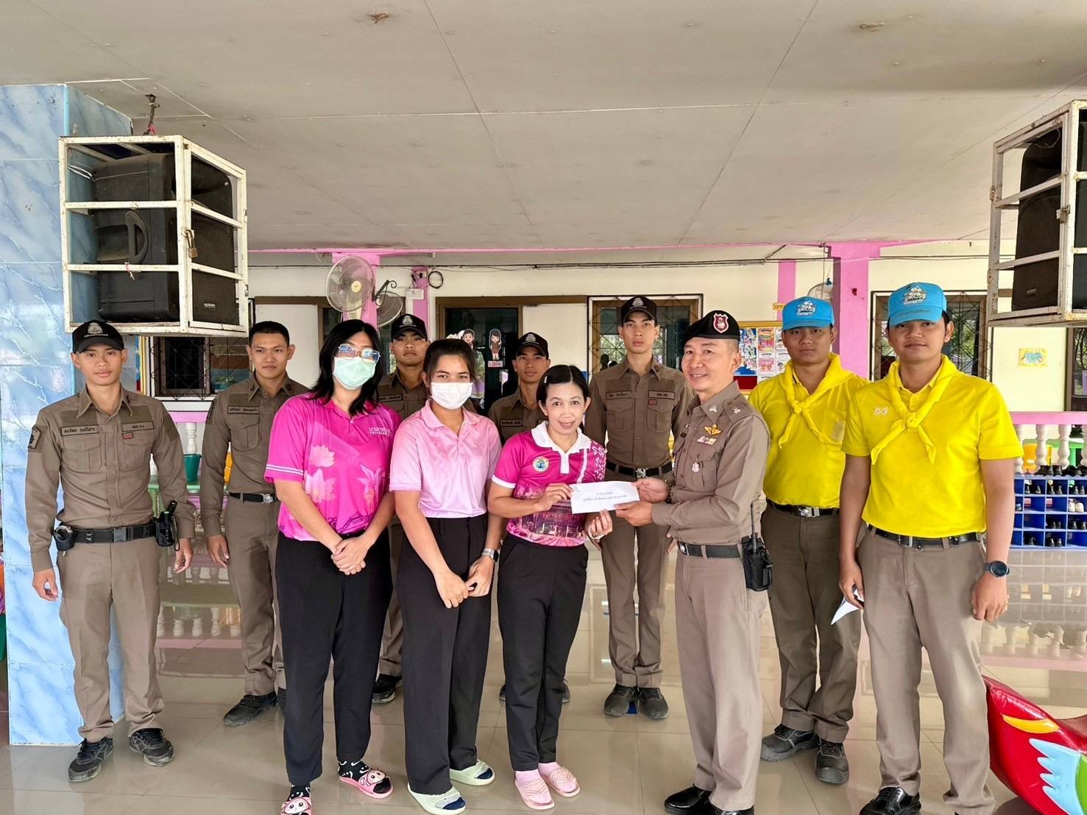

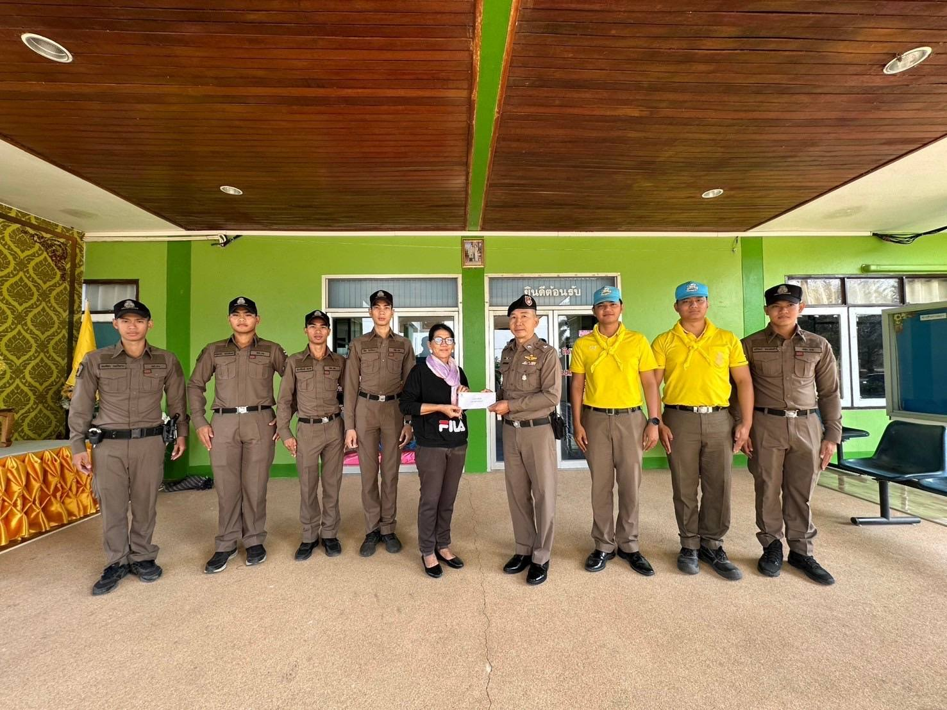
วันที่ 14 ม.ค. 68 เวลา 08.30 น. พ.ต.อ.สุเมธ สุนะ ผกก.สภ.บางกระทุ่ม มอบหมายให้
พ.ต.ต.วสันต์ สุดสวาท สว.อก.สภ.บางกระทุ่ม ร.ต.ท.สิริพิเดช เมฆประดับ รอง สว.(ป.) สภ.บางกระทุ่ม
และ นสต.ฝึกงาน สภ.บางกระทุ่ม เข้าร่วมพิธี เจริญพระพุทธมนต์ และ พิธีทำบุญตักบาตรถวายพระราช
กุศล เนื่องในโอกาสพระราชพิธี สมมงคลพระชนมายุเท่าพระบาทสมเด็จพระพุทธยอดฟ้าจุฬาโลกมหาราช
สมเด็จพระปฐมบรมกษัตริยาธิราชแห่งพระราชวงศ์จักรี พุทธศักราช 2568 โดยมี นายวรวงศ์ พงบุตร
นายอำเภอบางกระทุ่ม เป็นประทานในพิธี ณ ศูนย์ประสานแผนพัฒนาท้องถิ่นประจำอำเภอบางกระทุ่ม
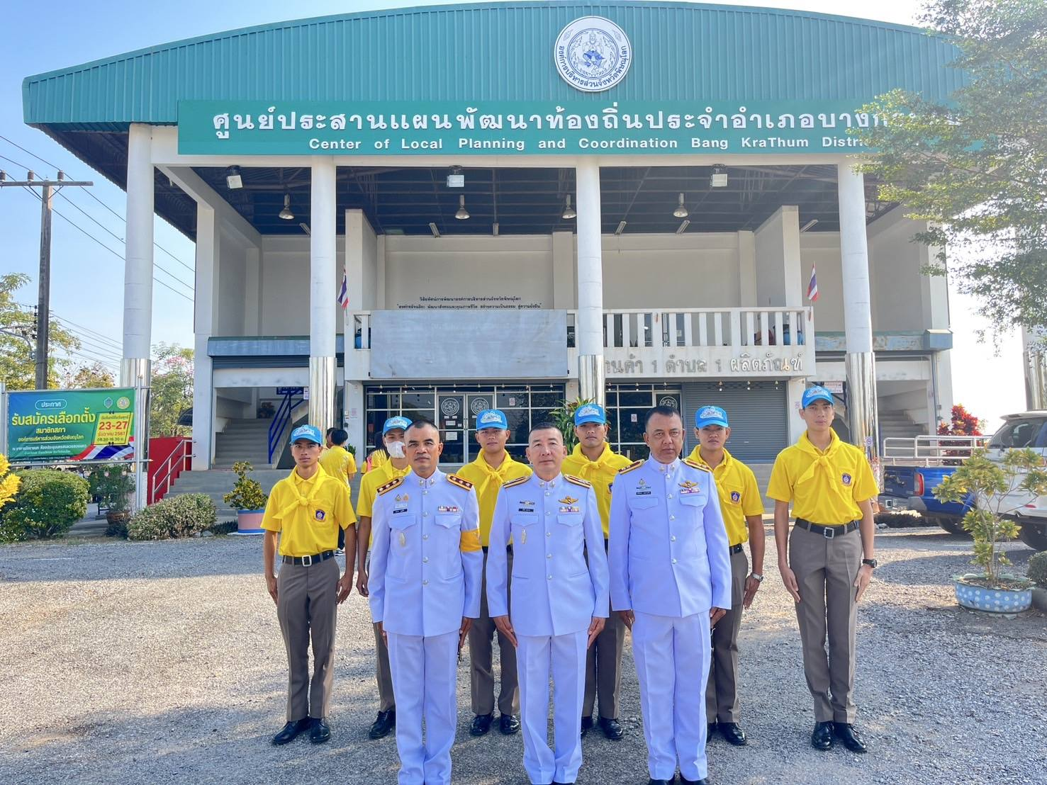

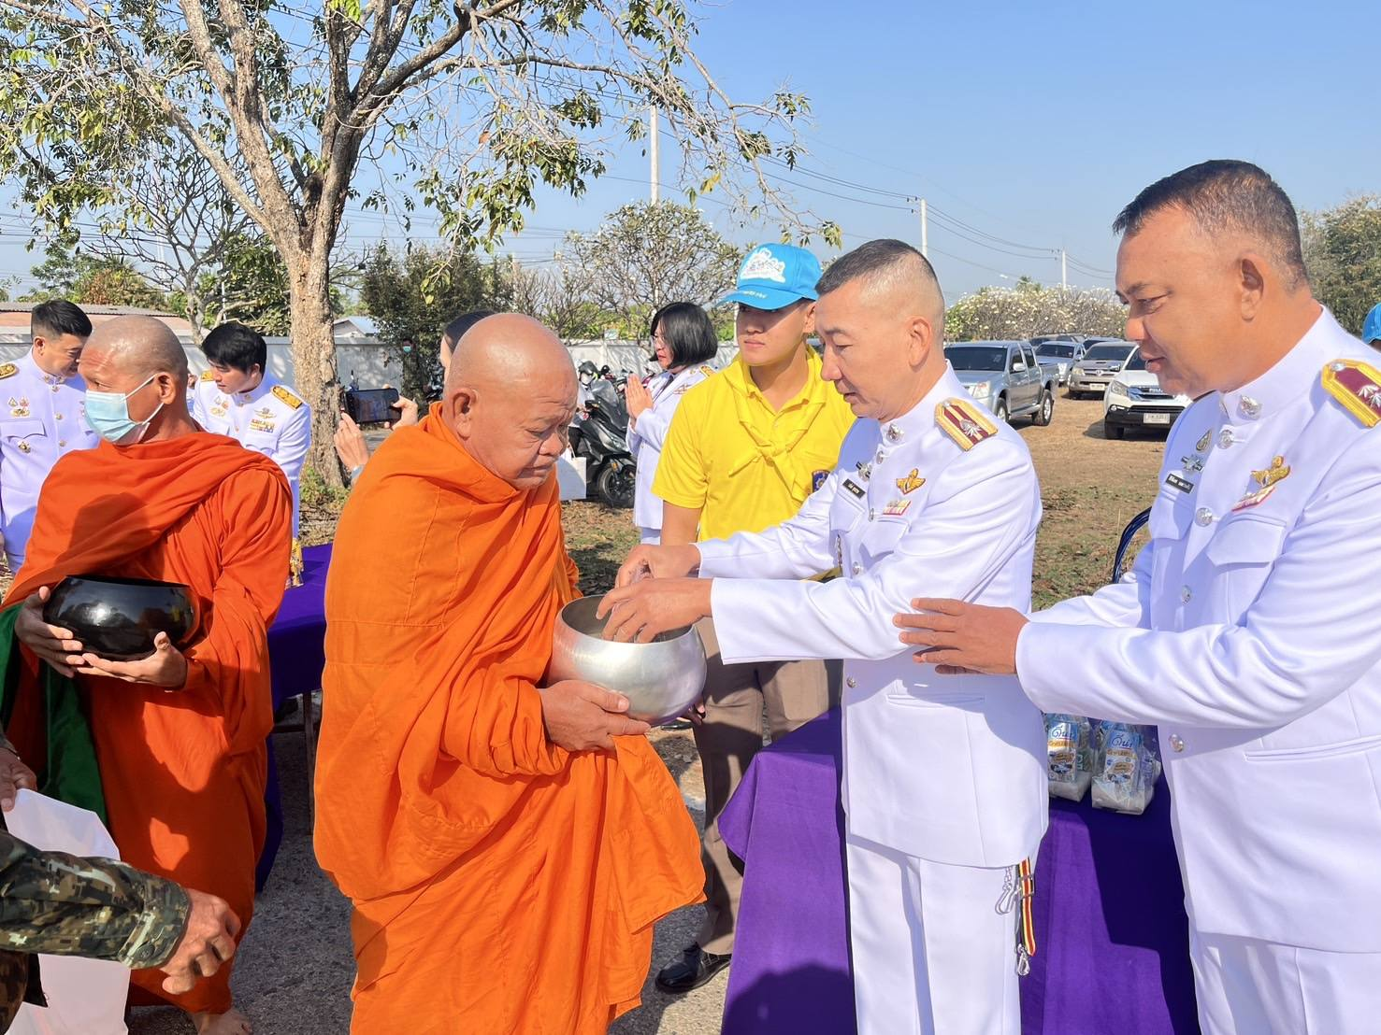
วันนี้ ( 14 ม.ค. 68) เวลา 11.00 น. พ.ต.ต.วสันต์ สุดสวาท สว.อก.สภ.บางกระทุ่ม ได้นำชุดจิตอาสา โดยมี ส.ต.ท.ธนวัฒน์ บุญเสือ ผบ.หมู่(ป.) สภ.บางกระทุ่ม ส.ต.ต.กฤษฎา ใจบำรุง ผบ.หมู่(ป.) สภ.บางกระทุ่ม และ นสต.ฝึกงาน สภ.บางกระทุ่ม เข้าร่วม บริจาคโลหิต เนื่องในโอกาสพระราชพิธี สมมงคลพระชนมายุ เท่าพระบาทสมเด็จพระพุทธยอดฟ้าจุฬาโลกมหาราช สมเด็จพระปฐมบรมกษัตริยาธิราชแห่งพระราชวงศ์จักรี พุทธศักราช 2568 ณ ศูนย์บริจาคโลหิตสภากาชาดไทย อำเภอเมือง จังหวัดพิษณุโลก
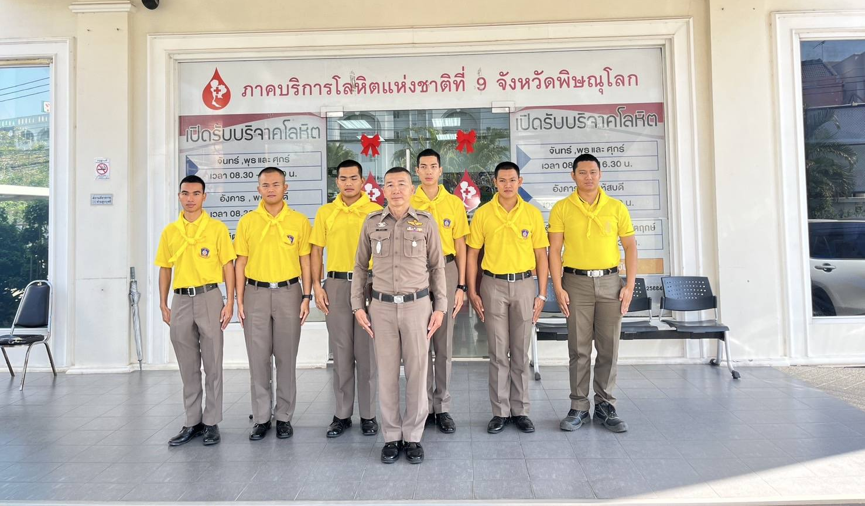

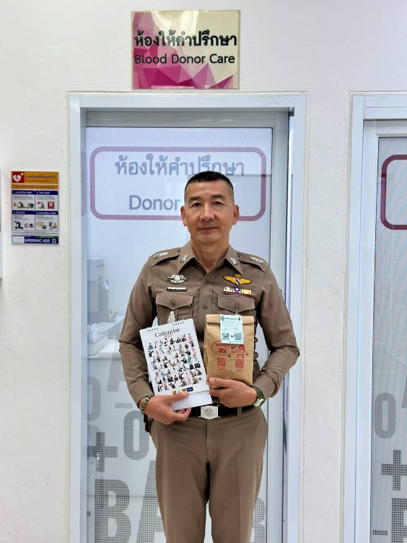
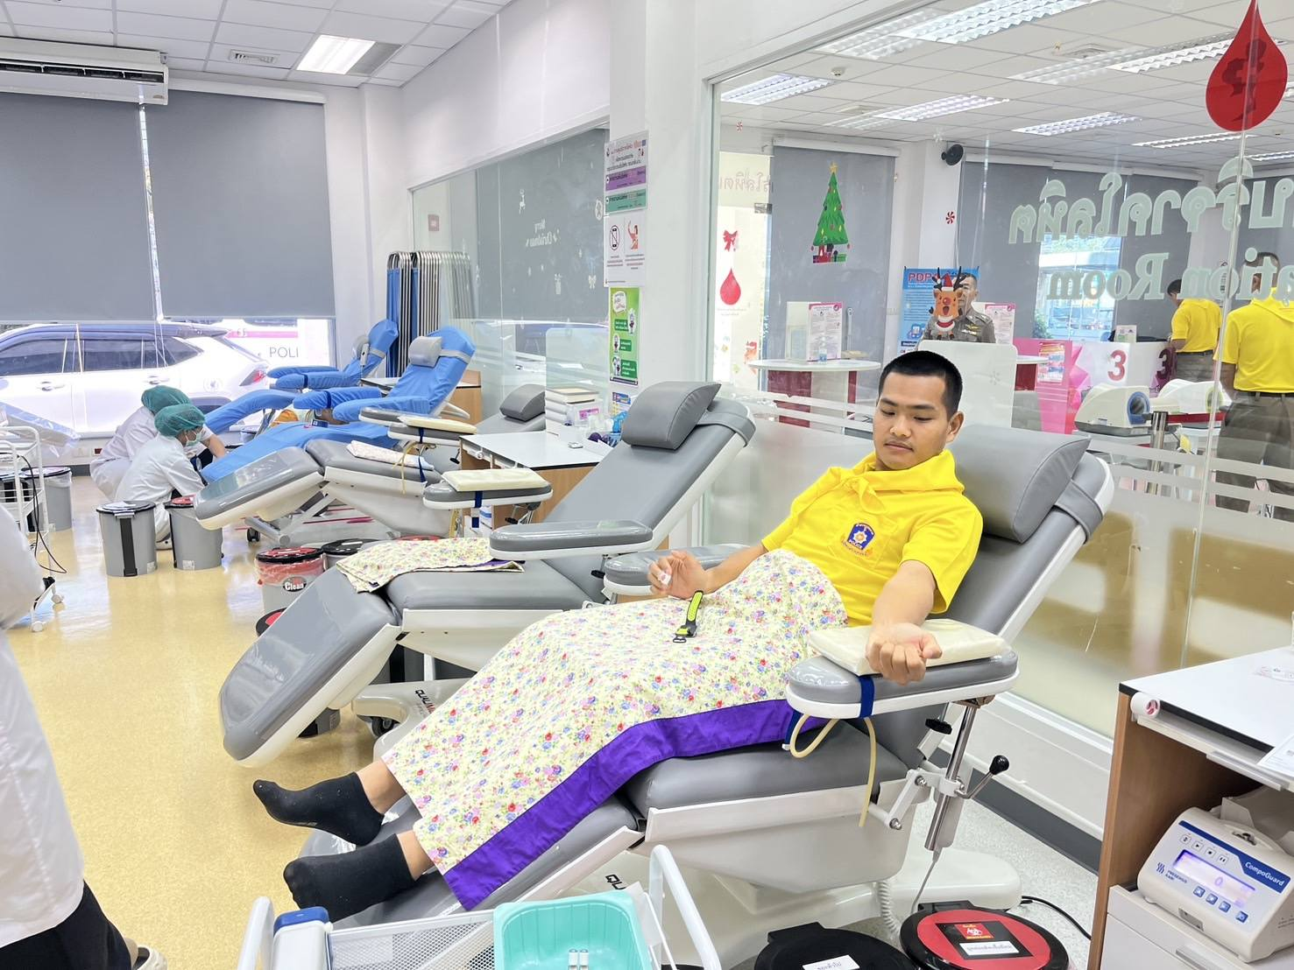

วันนี้ 29 ม.ค. 68 เวลา 10.00 น. พ.ต.อ.สุเมธ สุนะ ผกก.สภ.บางกระทุ่ม ได้เรียกข้าราชการตำรวจทุกนายประชุม ประจำเดือน ม.ค. 68 โดยมีหัวหน้าแต่ละสายงาน ,ข้าราชการตำรวจ ระดับ สว.ขึ้นไป ,ตำรวจฝ่ายอำนวยการ สายตรวจ 20 ,งานจราจร ,ชุดสืบสวน และงานสอบสวน ได้เข้าร่วมประชุม โดยกำชับให้ผู้บังคับบัญชาทุกระดับชั้นให้ความสำคัญในการขับเคลื่อนการ ทำงานในด้านต่างๆให้เกิดผลเป็นรูปธรรม ,ขับเคลื่อนการประเมินคุณธรรมและความโปร่งใสในการดำเนินงานของหน่วยงานภาครัฐ (Integrity and Transparency Assessment: ITA) ของสถานีตำรวจ มีการรายงานผลการขับเคลื่อนการปฏิบัติงานตามข้อสั่งการให้มีความโปร่งใส ตรวจสอบได้และสอบถามปัญหาในการปฏิบัติหน้าที่ ณ ห้องประชุม สภ.บางกระทุ่ม
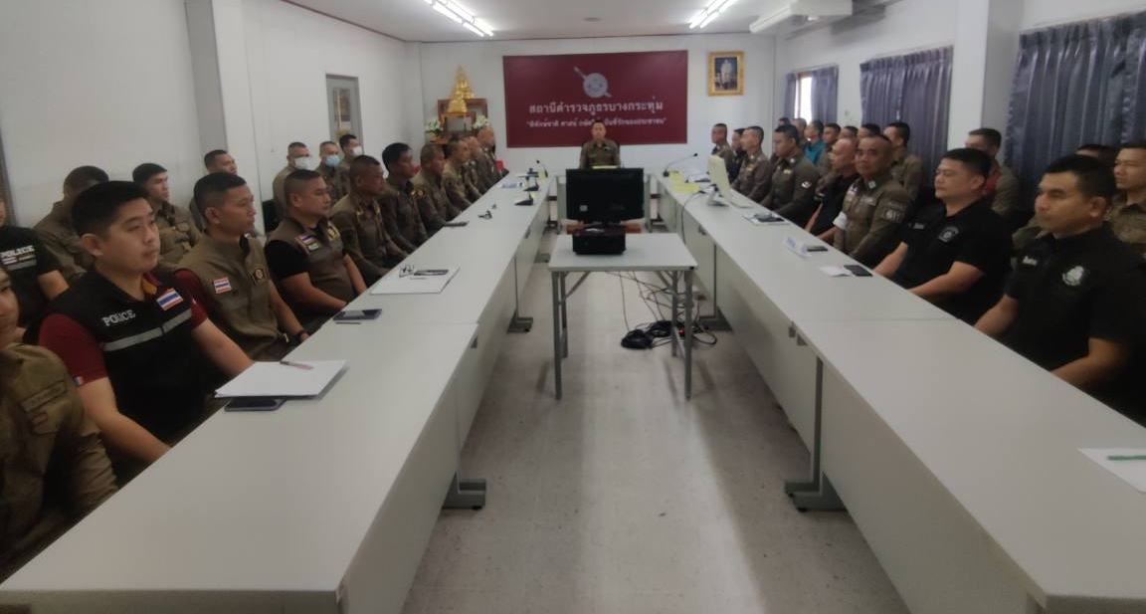

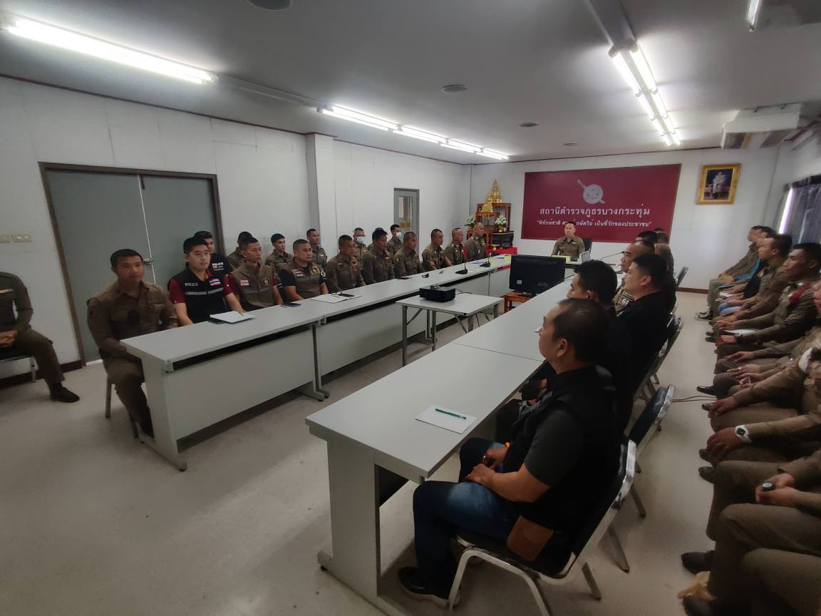
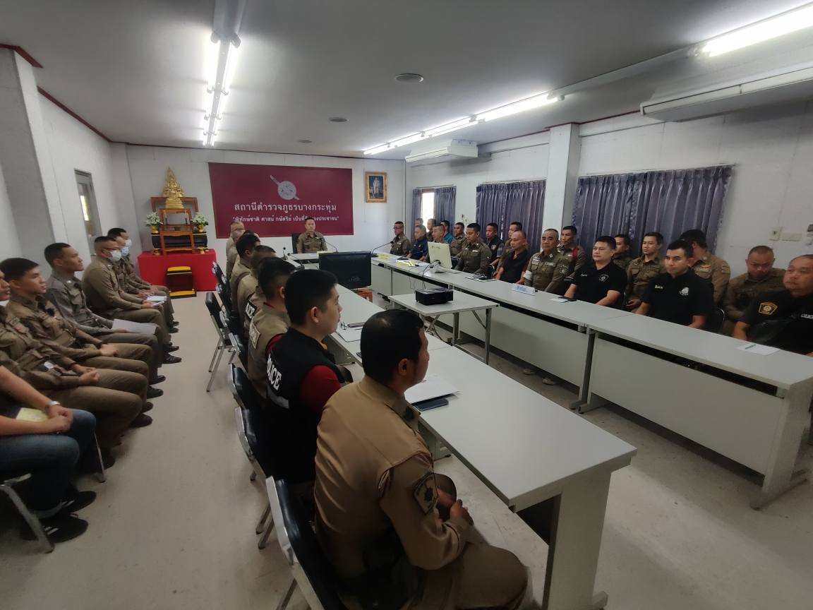

รายงานการปฏิบัติราชการประจำเดือน
ข้อมูล ณ วันที่ 31 มกราคม 2568
งานสอบสวน
16 ม.ค. 2568
เมื่อวันที่ 16 ม.ค. 2568 เวลา 17.00 น. พนักงานสอบสวนได้รับแจ้งมีเหตุรถจักรยานยนต์เฉี่ยวชนกันมีผู้ได้รับบาดเจ็บ จึงออกตรวจที่เกิดเหตุพร้อมเก็บรวบรวมพยานหลักฐานทั้งภาพถ่าย ร่องรอยการชน เหตุเกิดที่ ม.11 ต.ไผ่ล้อม อ.บางกระทุ่ม จ.พิษณุโลก พนักงานสอบสวน รับเรื่องไว้เพื่อดำเนินคดีต่อไป

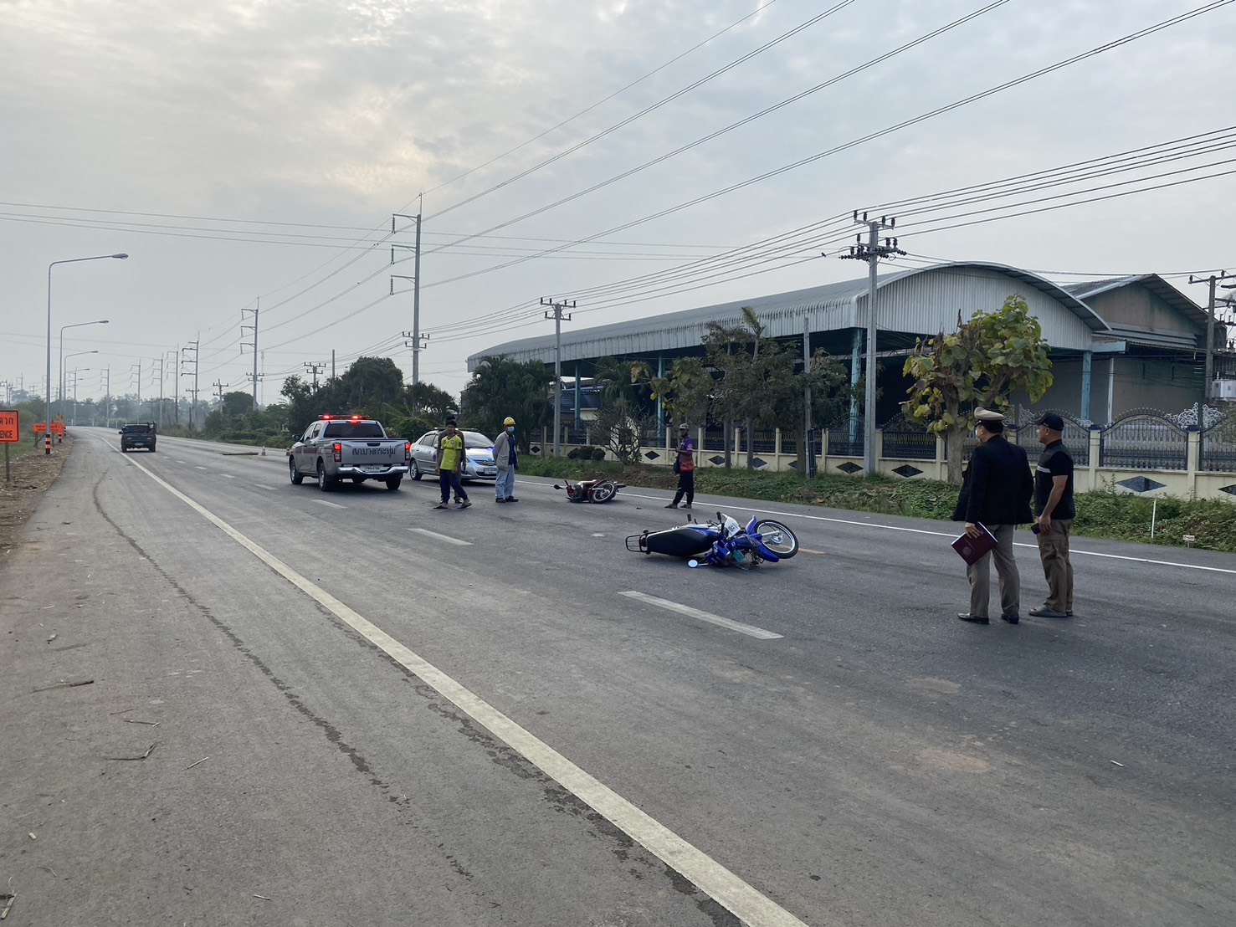

พนักงานสอบสวนสอบปากคำผู้ขับขี่ทั้ง 2 ฝ่ายและพยานแวดล้อม เพื่อใช้ในการประกอบสำนวน

20 ม.ค. 2568
เมื่อวันที่ 20 ม.ค. 2568 เวลา 14.00 น. พนักงานสอบสวนได้รับแจ้งมีเหตุรถบรรทุกพ่วงพลิกคว่ำ จึงออกตรวจที่เกิดเหตุพร้อมเก็บรวบรวมพยานหลักฐานทั้งภาพถ่าย ร่องรอยการชน เหตุเกิดที่ ม.1 ต.ไผ่ล้อม อ.บางกระทุ่ม จ.พิษณุโลก พนักงานสอบสวน รับเรื่องไว้เพื่อดำเนินคดีต่อไป

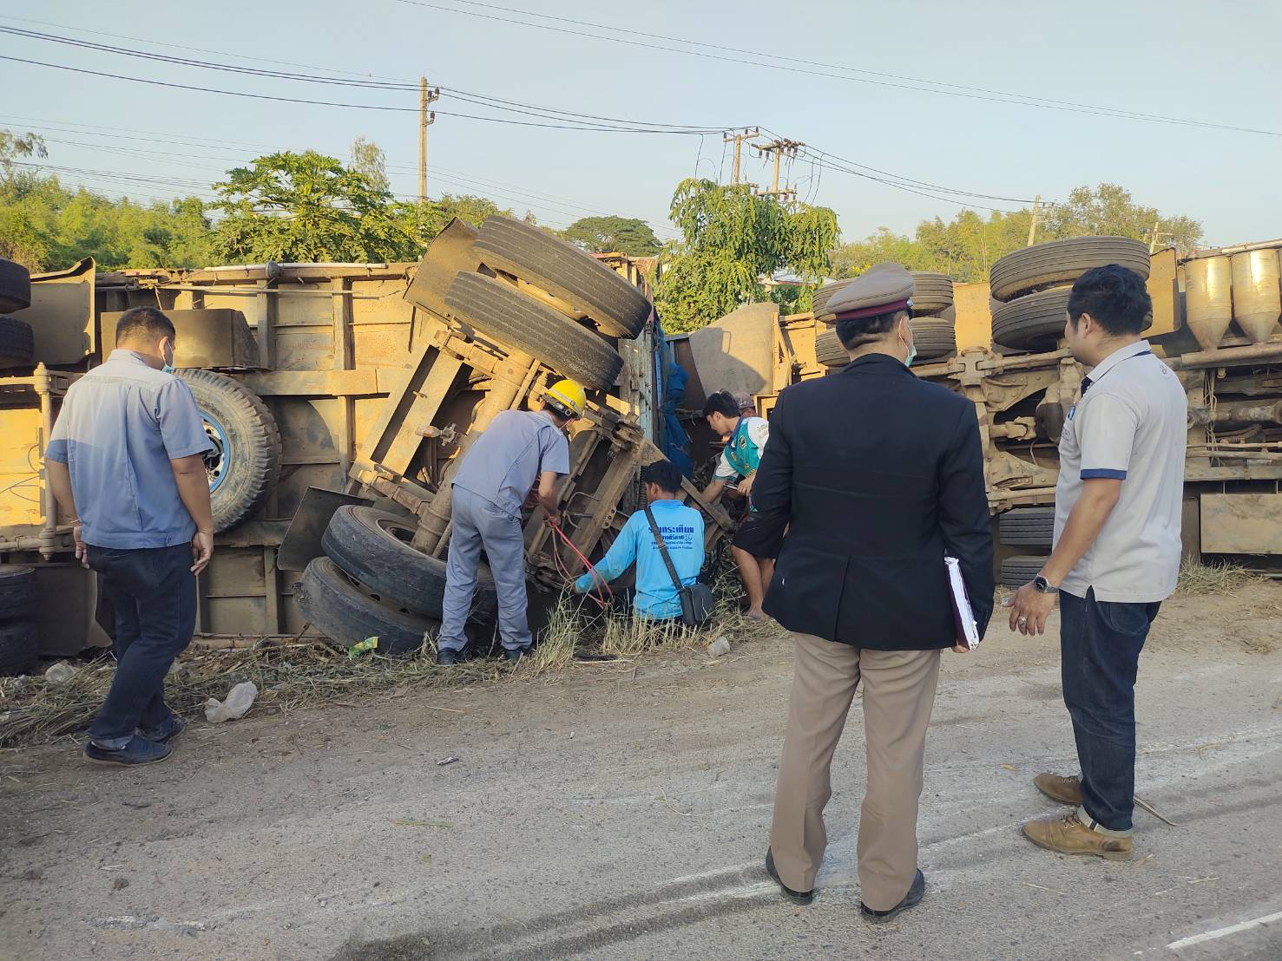

พนักงานสอบสวนสอบปากคำผู้ขับขี่ทั้ง 2 ฝ่าย พยานแวดล้อม เพื่อใช้ในการประกอบสำนวน

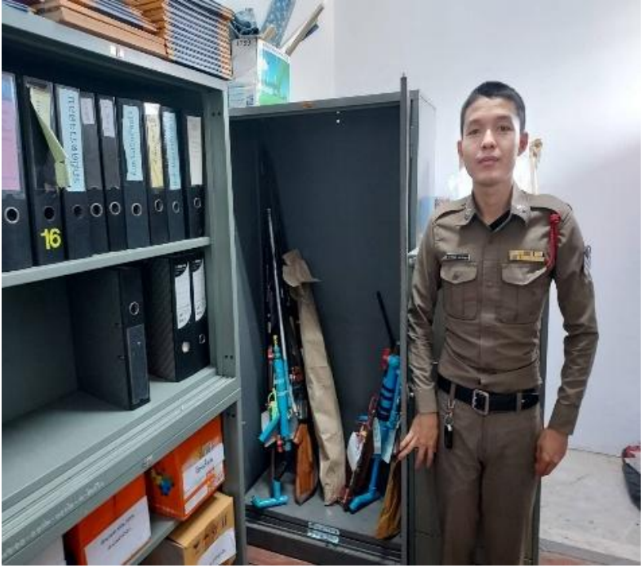

วันที่ 25 มกราคม 2568 เวลา 15.30 น. พ.ต.ท.สิทธิศักดิ์ ธรรมสุขสรรค์ รอง ผกก.สอบสวน สภ.บางกระทุ่ม ได้ให้เจ้าหน้าที่ผู้รับผิดชอบดำเนินการตรวจสอบตรวจนับของกลางอื่นๆ โดยมีวัตถุประสงค์เพื่อป้องกันการสูญหายและตรวจสอบของกลางให้ตรงตามสมุดคุมของกลาง

31 ม.ค. 2568
ช่วงวันที่ 1 ม.ค.2568 ถึง 31 ม.ค. 2568 พนักงานสอบสวนได้รับแจ้งความร้องทุกข์ จำนวน 27 คดี

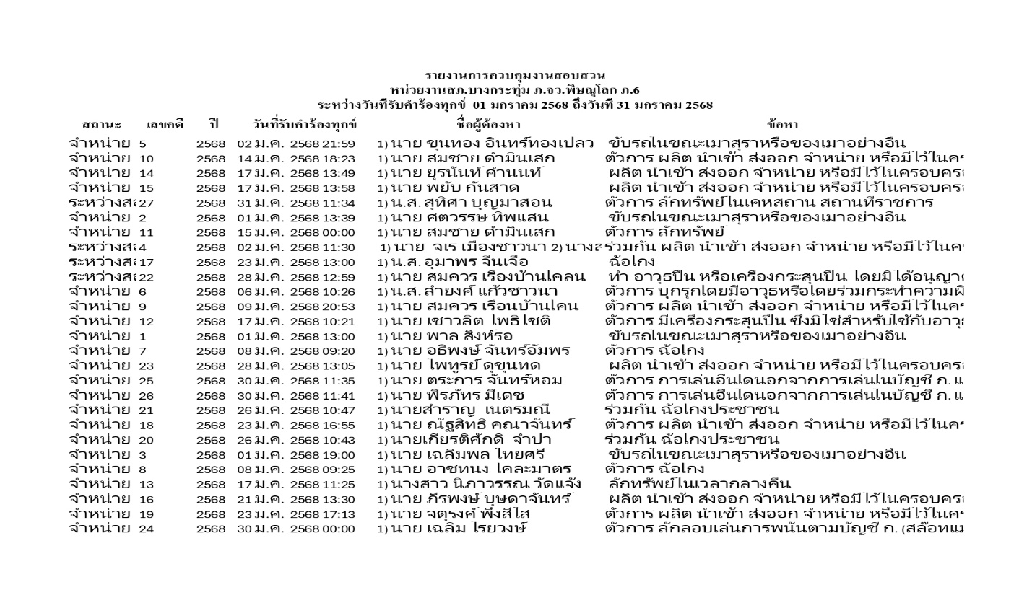
ช่วงวันที่ 1 ม.ค. 2568 ถึง 31 ม.ค. 2568 พนักงานสอบสวนได้รับสำนวนคดีอาญาไว้ทำการสอบสวน 27 คดี สอบสวนเสร็จสิ้นแล้ว 23 คดี คงเหลือและอยู่ระหว่างการสอบสวน 4 คดี และ พนักงานสอบสวนได้รับสำนวนคดีจารจรไว้ทำการสอบสวน 1 คดี สอบสวนเสร็จสิ้นแล้ว 1 คดี คงเหลือและอยู่ระหว่างการสอบสวน 0 คดี

รายงานการปฏิบัติราชการประจำเดือน
ประจำปีงบประมาณ พ.ศ. 2568
สถานีตำรวจภูธรบางกระทุ่ม
รายงานการปฏิบัติราชการประจำเดือน มกราคม
งานสืบสวน ข้อมูล ณ วันที่ 31 มกราคม 2568
วันที่ 14 ม.ค.68 เวลา 14.00 น. เจ้าหน้าที่ชุดจับกุม นำโดย ร.ต.อ.จิรกร ปั้นทอง รอง สว.สส. สภ.บางกระทุ่ม พร้อมด้วยชุดสืบสวนได้ออกติดตามคนร้ายเหตุลักทรัพย์บริเวณวัดสนามคลีตะวันตก ม.6 ต.สนามคลี อ.บางกระทุ่ม จ.พิษณุโลก และได้จับกุม ผู้ต้องหาพร้อมของกลางเงินสด 12,840 บาท และยาเสพติดให้โทษประเภท1(ยาบ้า) จำนวน 17 เม็ด
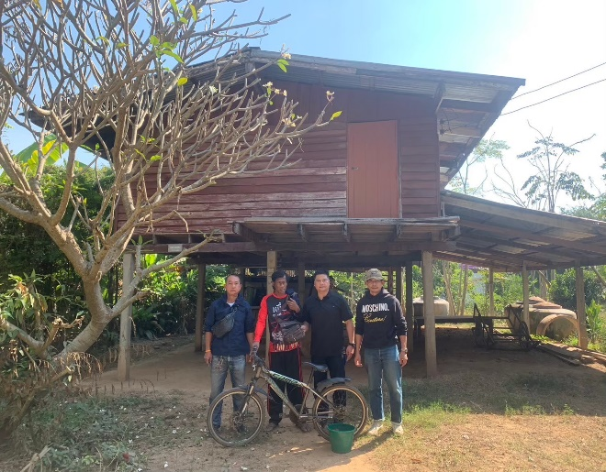
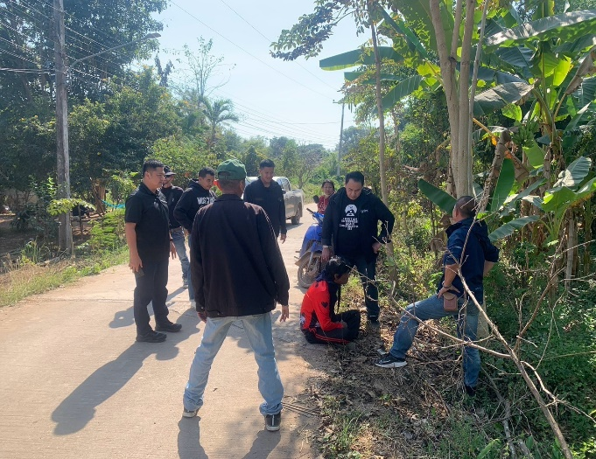

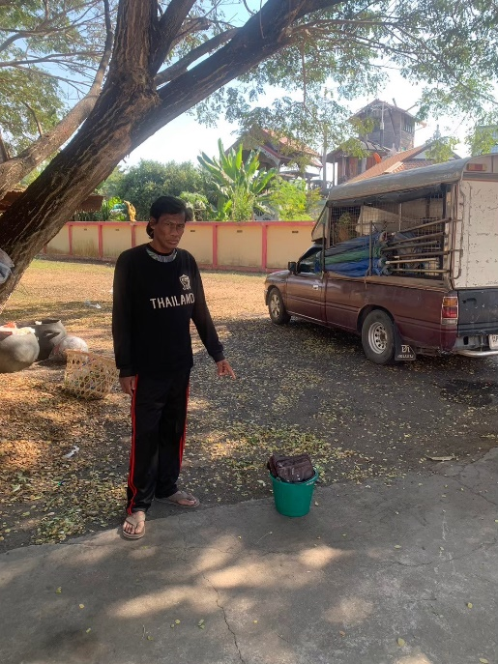
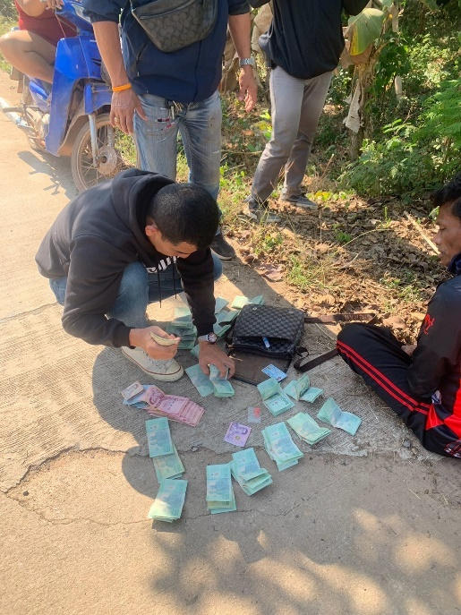

รายงานการปฏิบัติประจำเดือน งานสืบสวน

ประจำปีงบประมาณ พ.ศ. 2568
สถานีตำรวจภูธรบางกระทุ่ม
รายงานการปฏิบัติราชการประจำเดือน มกราคม
ข้อมูล ณ วันที่ 31 มกราคม 2568
วันที่ 21 ม.ค.68 เวลา 10.00 น. เจ้าหน้าที่ชุดจับกุม นำโดย ร.ต.อ.สุกิจ บุญแต่ง รอง สว.สส.สภ.บางกระทุ่ม พร้อมด้วยชุดสืบสวน ออกระดมกวาดล้างอาชญากรรม ได้จับกุมตัว พร้อมด้วยของกลางยาเสพติดให้โทษประเภท1 (ยาบ้า) จำนวน 185 เม็ด
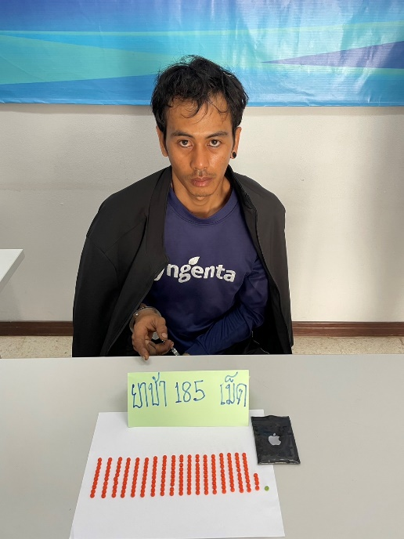
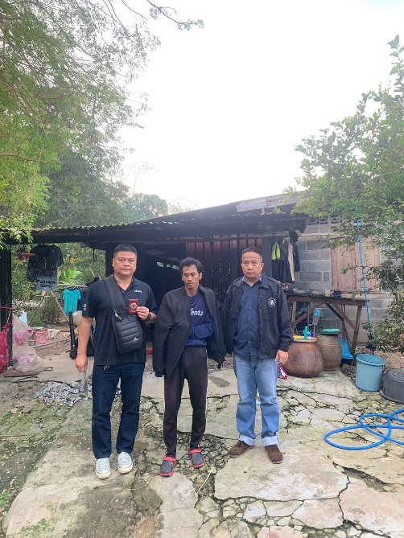

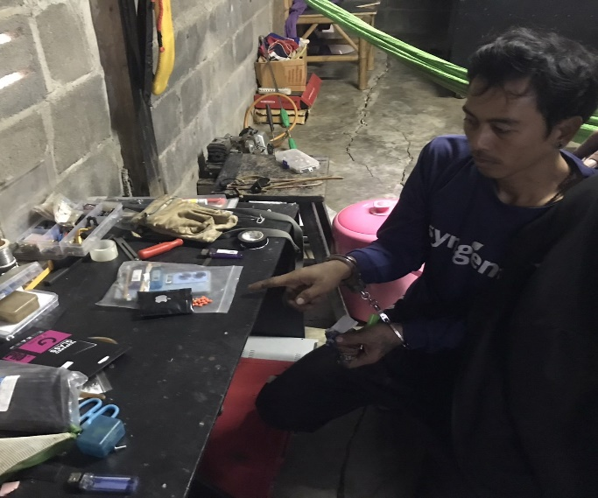
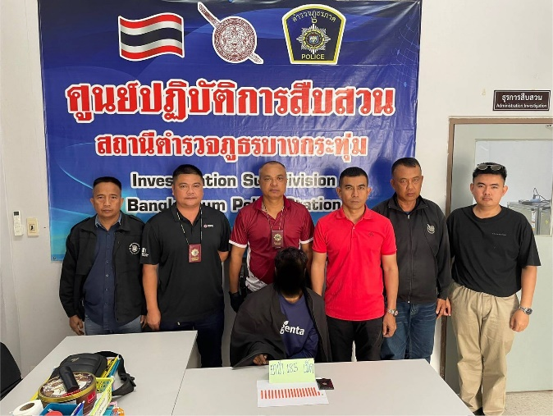
รายงานการปฏิบัติประจำเดือน งานสืบสวน

ประจำปีงบประมาณ พ.ศ. 2568
สถานีตำรวจภูธรบางกระทุ่ม
รายงานการปฏิบัติราชการประจำเดือน มกราคม
ข้อมูล ณ วันที่ 31 มกราคม 2568
วันที่ 23 ม.ค.68 เวลา 10.00 น. เจ้าหน้าที่ชุดจับกุม นำโดย ร.ต.อ.สุกิจ บุญแต่ง รอง สว.สส. สภ.บางกระทุ่ม พร้อมด้วยชุดสืบสวน ออกระดมกวาดล้างอาชญากรรม ได้จับกุมตัว พร้อมด้วยของกลางยาเสพติดให้โทษประเภท1 (ยาบ้า) จำนวน 166 เม็ด และยึดทรัพย์โทรศัพท์มือถือ 1 เครื่อง ราคา 8,000 บาท
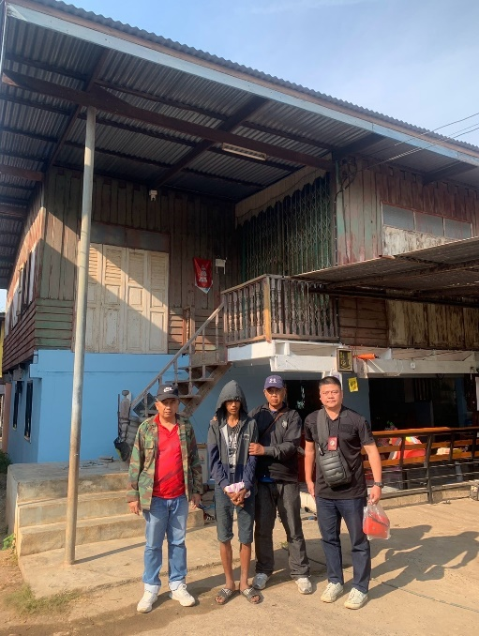
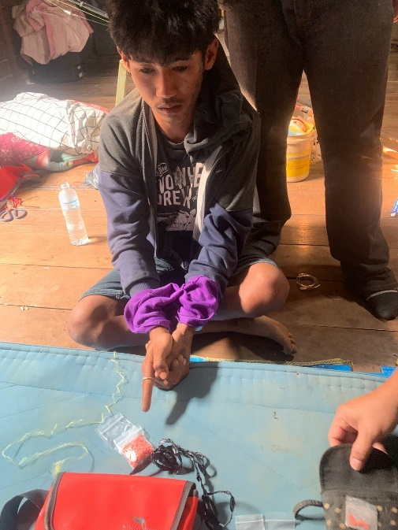

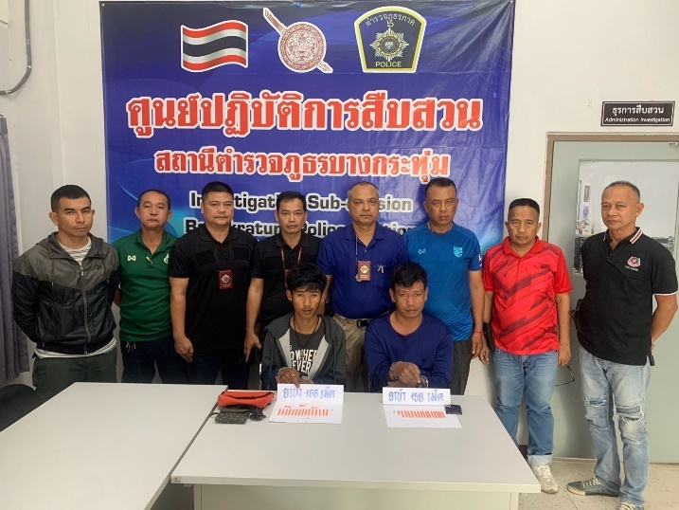

ประจำปีงบประมาณ พ.ศ. 2568
รายงานการปฏิบัติราชการประจำเดือน
สถานีตำรวจภูธรบางกระทุ่ม
รายงานการปฏิบัติราชการประจำเดือน มกราคม
ข้อมูล ณ วันที่ 1 – 31 มกราคม 2568
สายงานจราจร
18 มกราคม 2568
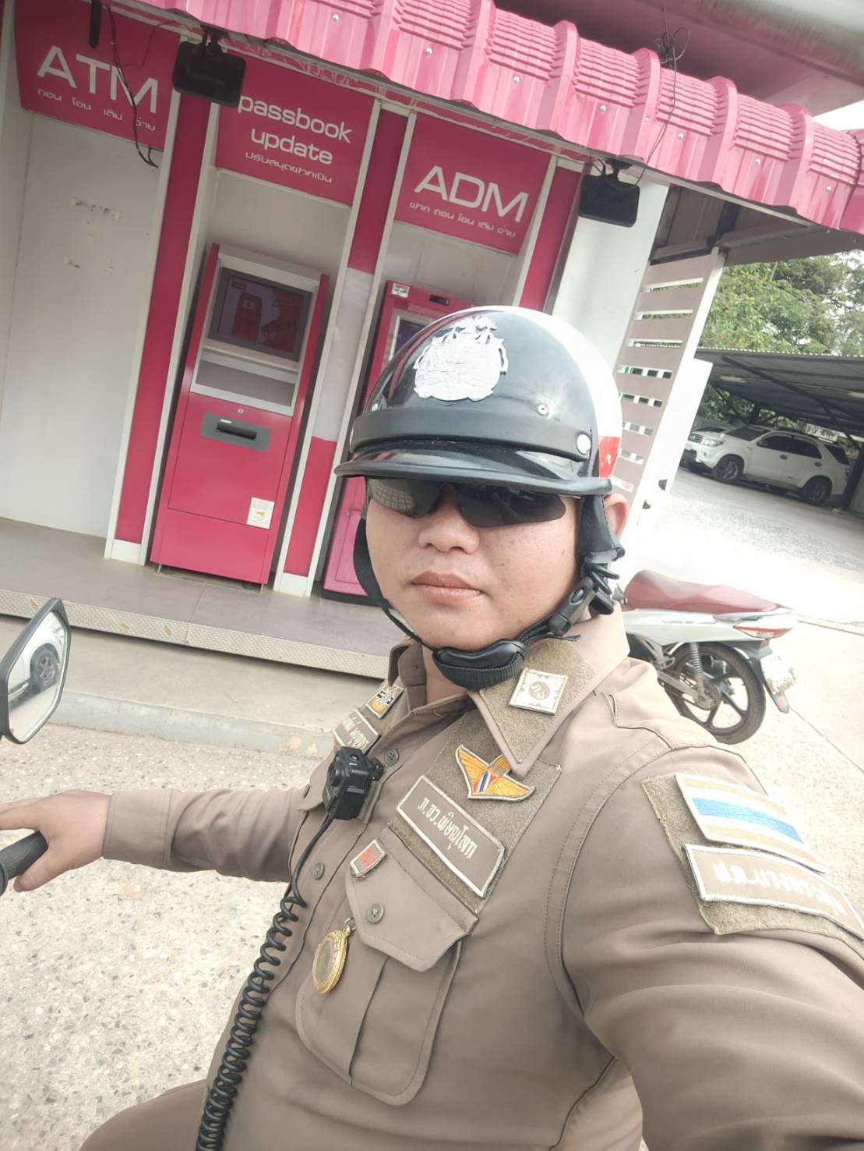
เมื่อวันที่ 18 ม.ค.68 17.00 น. พ.ต.อ.สุเมธ สุนะ ผกก.สภ.บางกระทุ่ม มอบหมายให้ งานจราจร ช่วยดูแลความปลอดภัย บริเวณธนาคารออมสิน สาขาบางกระทุ่ม

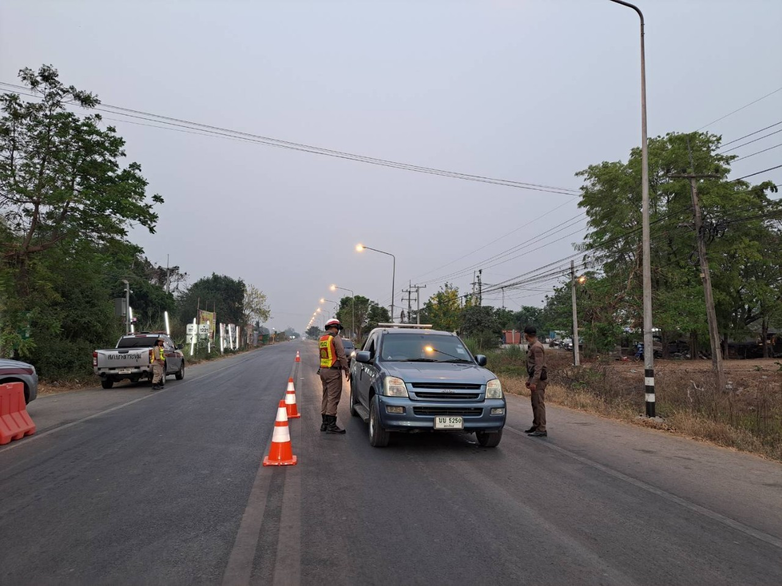

20 มกราคม 2568
เมื่อวันที่ 20 ม.ค.68 17.00 น. พ.ต.อ.สุเมธ สุนะ ผกก.สภ.บางกระทุ่ม มอบหมายให้ งานจราจร ร่วมกัน สายตรวจ 20 ,สายตรวจป้อมไผ่ล้อม ตั้งจุดตรวจ จุดสกัด เพื่อให้ประชานมีการปฎิบัติตามกฎจราจร อย่างเคร่งครัด

24 มกราคม 2568
เมื่อวันที่ 24 ม.ค.68 17.00 น. พ.ต.อ.สุเมธ สุนะ ผกก.สภ.บางกระทุ่ม มอบหมายให้ งานจราจร ช่วยดูแลความปลอดภัย บริเวณธนาคาร ธกส. สาขาบางกระทุ่ม

